Автор: Андреева Анна Викторовна, учитель информатики МБОУ СОШ №1 г. Лакинска Собинского района
Создание книги «Веселый счет»
Практическая работа для учащихся 2 класса в текстовом редакторе MSWord
Цели: расширить знания учащихся о возможностях представления числовой информации; отработать навыки создания, редактирования и форматирования текста в текстовом редакторе MS Word; отработать умение вставлять в текст рисунки и форматировать их; развивать внимание, аккуратность, самостоятельность, образное мышление; развивать интерес к предмету через личностно-значимую деятельность.
Аннотация: Практическая работа заключается в создании готового продукта: книги стихов «Веселый счет». Работа может быть начата на уроке по теме «Числовая информация» (УМК Матвеева Н.В., 2 класс) и продолжена в течении 3 – 4 уроков, в зависимости от уровня подготовки учащихся. В процессе работы учащиеся отрабатывают навыки набора текста по образцу, форматирования шрифта: изменение размера, начертания, цвета, редактирования текста, вставки рисунков, соответствующих содержанию текста и их форматирование.
Готовая книжка передана в детский сад для занятий с воспитанниками средней группы
Этапы работы.
- Учитель готовит карточки со стихотворениями о цифрах:

Единица, единица –
Цифра тонкая, как спица.
Очень стройная она,
Всем и каждому видна.
Первой песенку поёт,
Первой в пляс всегда идёт.
С этой цифры каждый день
Мы ведём отсчёт всех дел.
Есть девиз отличный, дети,
Что один за всё в ответе,
Мушкетёры чтут его,
Рвутся в бой за одного.
Цифра два – чудная всё же:
На лебёдушку похожа.
Горделива, величава,
Всюду ходит, словно пава.
Очень дружит с единичкой,
Со своей родной сестричкой.
На две части делит ровно
И ведёт себя так скромно.
Очень жаль, когда за знанья
Двойку ставят в наказанье.

Полкольца и полкольца
Мы сложили, посмотри,
И спаяли два конца —
Получилась цифра 3!
Тройки где? Вопросик сложный!
Это – стул, причём трёхножный.
По три ножки у роялей,
Что стоят в концертном зале
Тонкое колечко
Упало на крылечко.
Раскололось! Посмотри-
Получилась цифра три.

Где четвёрки? Есть ответ:
Это – в кухне табурет.
А у легковой машины
Черные четыре шины.
Ножек столько у жирафа,
У комода и у шкафа.
По четыре, точно, ножки
У собаки, льва и кошки.
Деревянный стул сломался,
Но совсем не растерялся:
Вверх ногами встал в квартире.
И стал цифрою четыре.

Я уверен, что знаешь ты,
Пять лучей у морской звезды.
На руке пальцев сколько? Пять.
А ты сможешь мне их назвать?
Знает дело рыбачок!
Цифра пять — ему крючок.
Если эту цифру пять
Леской к палке привязать,
Станет удочкою палка…
Будет славная рыбалка!

За столом сидит Шестерка.
Перед ней печенья горка.
Шесть огромных шоколадок,
Шесть прозрачных мармеладок,
Шесть коробочек зефира,
Шесть бутылочек кефира.
Съела все Шестерка, встала,
А потом в дверях застряла!
- Ах, - вздыхает цифра Шесть,
- Видно, надо меньше есть!
Шесть мышат над ней смеются,
Шесть шмелей над цифрой вьются!
- Эй, шестерка, твой живот
В двери точно не пройдет!
Чтобы в эту дверь пролезть,
На диету надо сесть!
Знаешь, это не вопрос:
Сколько в радуге полос.
По порядку ты готов
Перечислить семь цветов?
Семь деньков в любой неделе,
Больше мы б и не хотели.
День за днём, названий ряд
Назови-ка вслух подряд.
Цифру семь перевернём
И с утра на луг пойдём.
Чем семёрка не коса?
Так коси, пока роса!

У природы вместе спросим,
У кого чего есть восемь?
Восемь ног у паука,
Ножка тоньше волоска.
Восемь ног у осьминога,
На ногах присосков много.
Наверно, со мной догадались вы тоже —
На снежную бабу восьмёрка похожа.
Весна пусть приходит, и лето, и осень,
Не тает на солнце она — цифра восемь.
Шёл котёнок через мост,
Сел на мост и свесил хвост.
«Мяу! Так удобней мне ведь…»
Стал котёнок цифрой 9!
Где найдём, друзья, девятки?
Что ж они играют в прятки?
Я везде искал их, вроде,
Но девяток нет в природе.
Извините за промашку,
Вижу девятиэтажку!

Шла десятка в магазин
С целым ворохом корзин.
Там купила десять книжек,
Десять маковых коврижек,
Десять кубиков купила,
Десять кружек не забыла,
Десять розовых тарелок
И зачем-то десять грелок.
Десять спелых сочных груш,
Наступила в десять луж,
Еле-еле дотащила,
Чуть добро не уронила!
Занесла она багаж
На десятый свой этаж.
А потом себя спросила:
- И зачем я все купила?

Папа чай пил спозаранку,
Аппетитно ел баранки.
Сын баранку взял из плошки,
Призадумался немножко,
Отогнал рукою моль
и сказал: -«Она как НОЛЬ!.
Если ноль на стол положишь,
То и съесть его не сможешь.
Ноль – ничто, пустое место,
Ни картина и не тесто,
Ничего: ни мед, ни мел…»
…Что же папа с чаем съел?

Цифры живут на различных предметах:
В календарях и трамвайных билетах,
На циферблатах часов, на домах,
Прячутся цифры в книжных томах,
И в магазине, и в телефоне,
И на машине, и на вагоне...
Цифры повсюду, цифры кругом.
Мы их поищем и сразу найдём.

- Учащимся необходимо набрать текст в текстовом процессоре MS Word, придумать название стихотворения и сохранить его в своей папке.
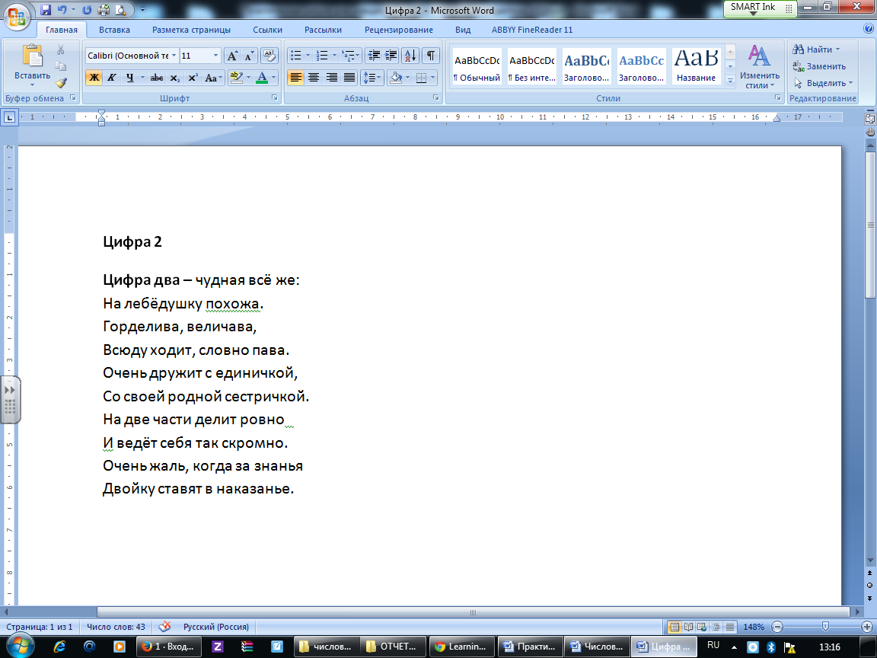
- Изменить цвет, размер, начертание шрифта (отдельно для заголовка и основного текста) при помощи пункта меню ГЛАВНАЯ – вкладка ШРИФТ:
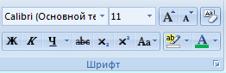

Например:
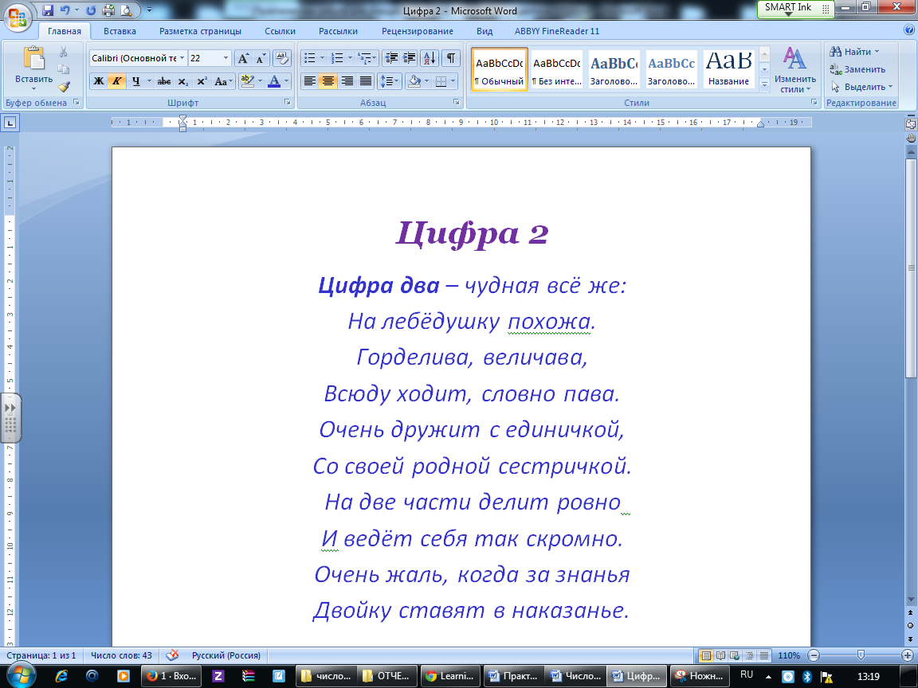
- При помощи команды ВСТАВКА – КЛИП вставить в текст картинки:
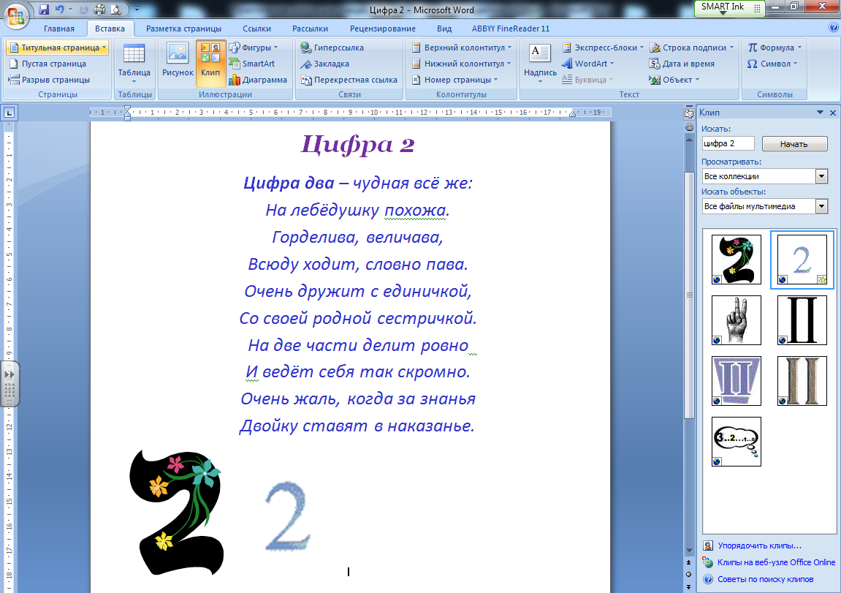

- При помощи команды ФОРМАТ – ОБТЕКАНИЕ ТЕКСТОМ – ПЕРЕД ТЕКСТОМ изменить параметры картинка и при помощи нажатой левой кнопки мыши разместить рисунки в нужных местах листа:
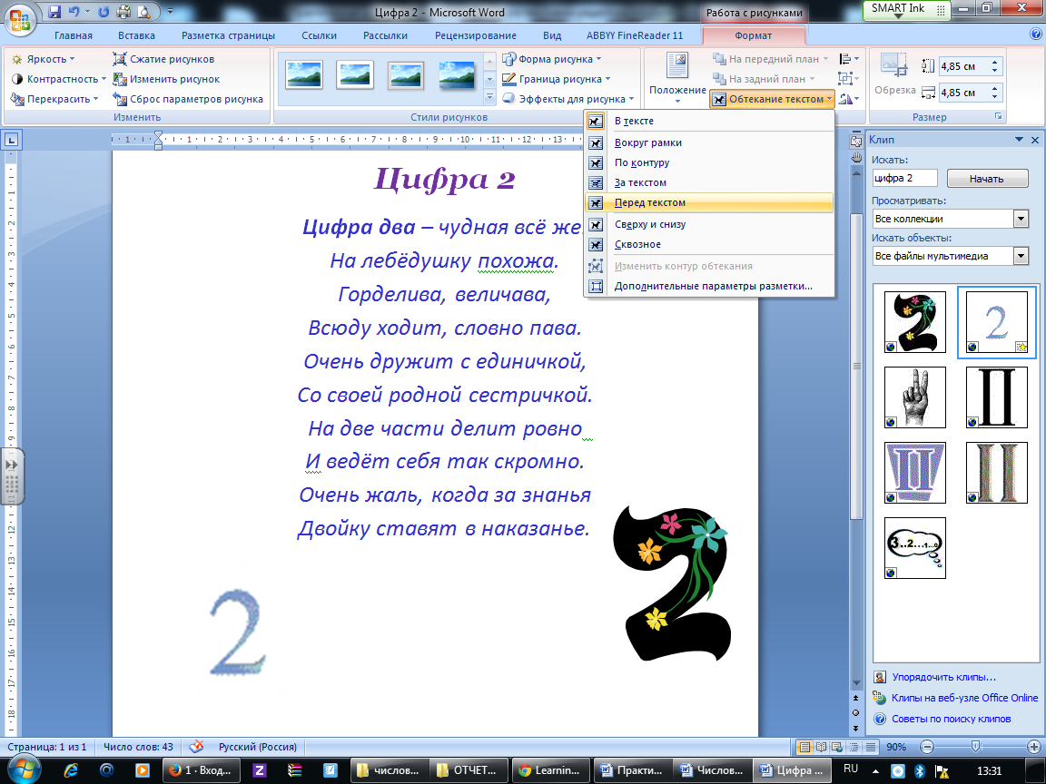
- Сохранить работу в своей папке.
- Распечатать листы с готовыми стихотворениями и собрать их в книжку.
- Те учащиеся, которые раньше других справились с работой, занимаются оформлением титульного листа книги:

Результат работы
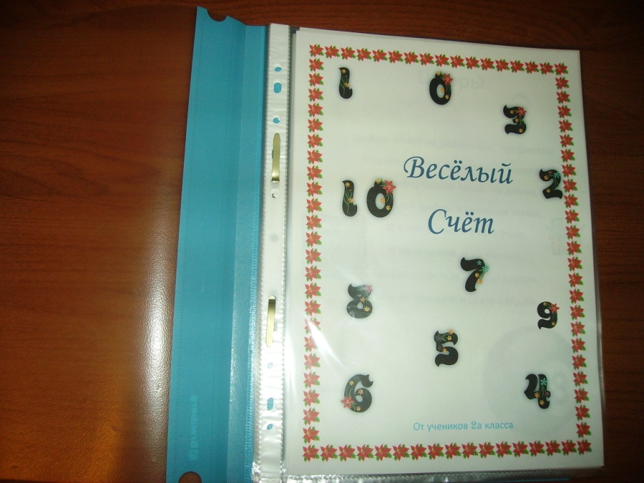

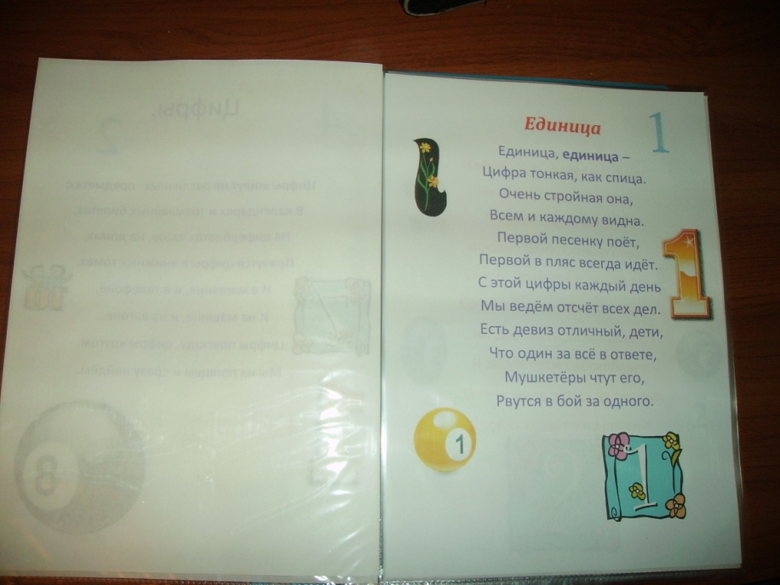

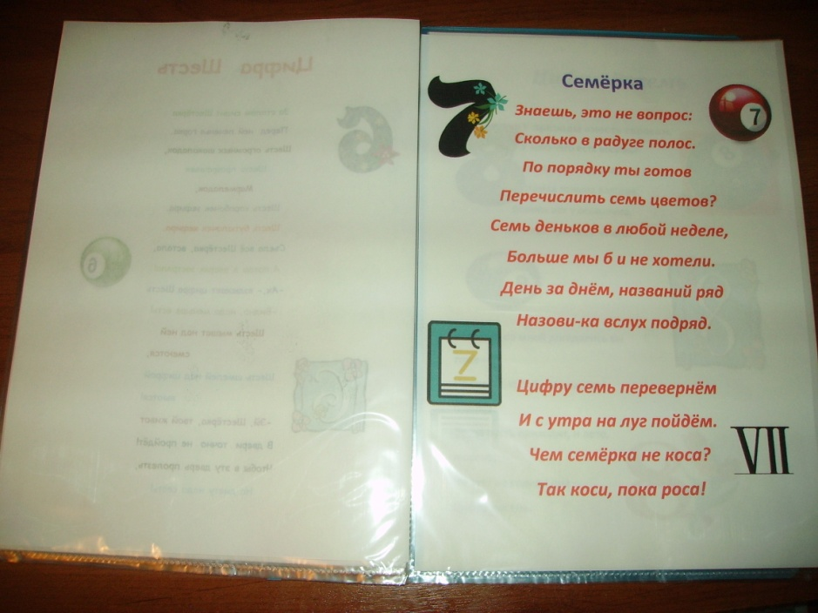
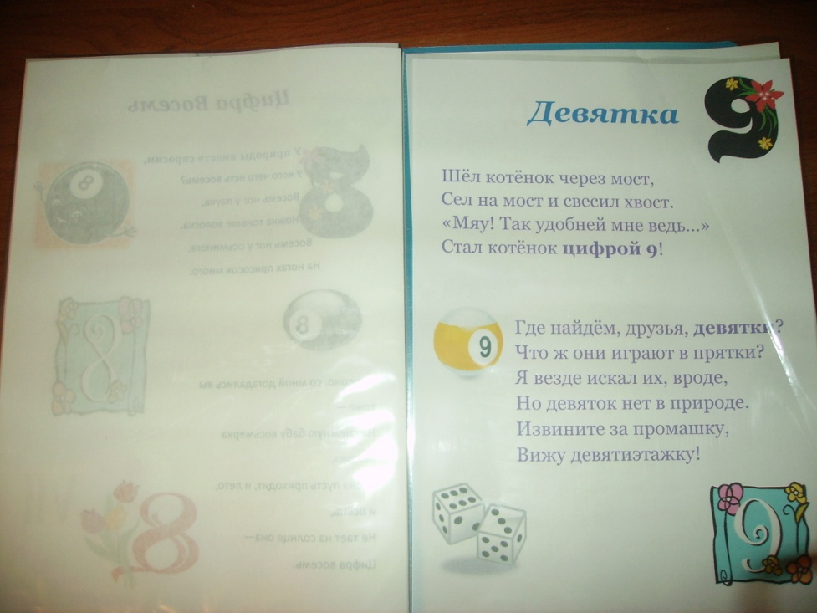

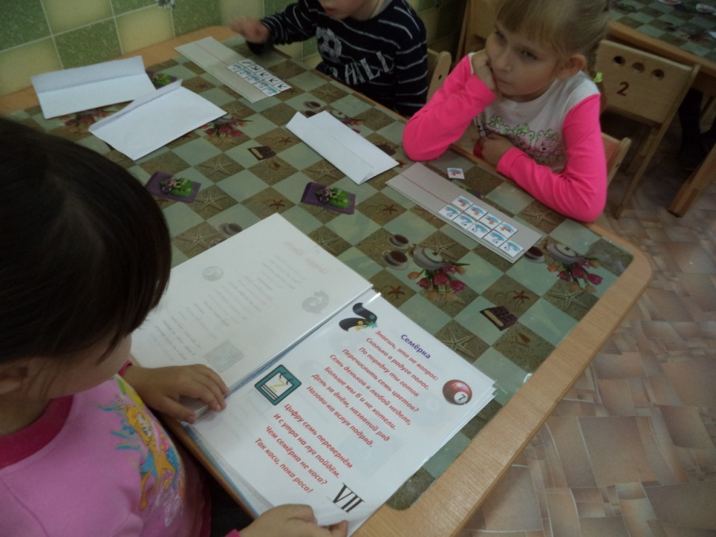

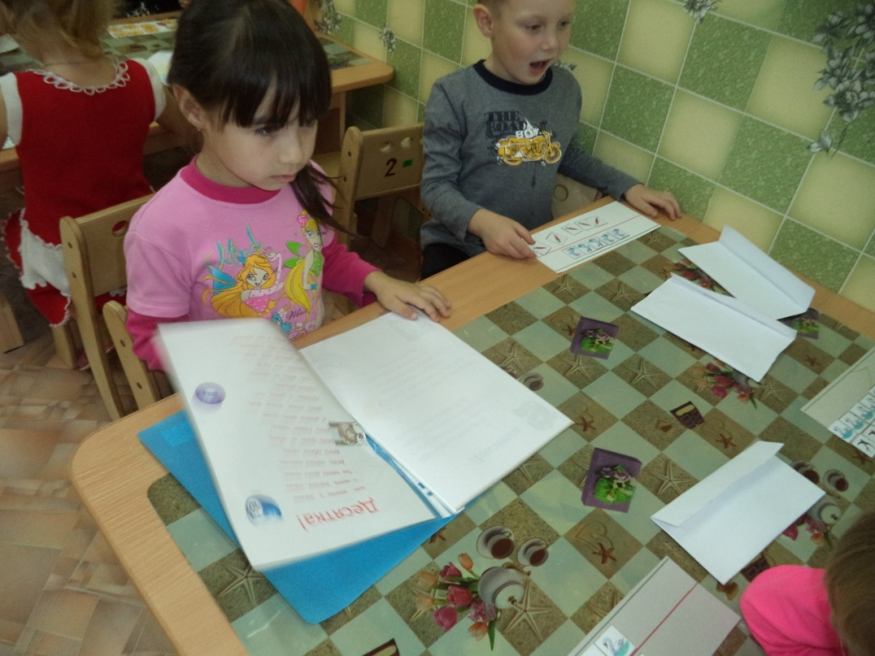
Использованные источники

- http://metodist.lbz.ru/authors/informatika/4/
- http://www.numama.ru/blogs/kopilka-detskih-stihov
- http://www.proza.ru/2009/08/01/349
- http://www.stihi.ru/2011/02/04/6482
- http://www.proshkolu.ru/user/mart4910natali/blog/466804/
- http://www.stihi.ru/2006/02/10-1005

